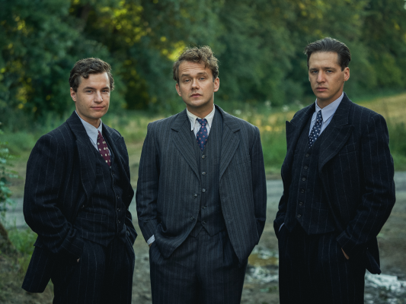
Bratia
Premiéra: 26.10.2023

FilmBrigade/ PubRes
ČR / Slovensko / 2023
Réžia: Tomáš Mašín
Scenár: Marek Epstein
Kamera: Friede Clausz
Hudba: Karel Havlíček
Hrajú: Oskar Hes, Jan Nedbal, Tatiana Dyková Vilhelmová, Stefan Konarske, Václav Neužil, Matěj Hádek, Adam Ernest, Matyáš Řezníček, Antonín Mašek

Päť mladých mužov so zbraňami, prenasledovaných tisíckami vojakov, sa v boji o život dotýka hraníc vlastného strachu a odvahy. Rodina, ktorej členovia vzdorovali nacistickej aj komunistickej totalite. Jeden z kľúčových príbehov našich moderných dejín rozpráva film Bratia, ktorý bude mať v kinách premiéru sedemdesiat rokov po ich úteku do Západného Berlína.

Film Bratia rozpráva jeden z najväčších príbehov studenej vojny o odbojovej skupine bratov Josefa a Ctirada Mašínovcov. O túžbe vzoprieť sa nespravodlivosti a útlaku, o potrebe kričať, keď ostatní mlčia. Skupina mladých chlapcov prejavuje nielen nekompromisnú odvahu, ako ich otec proti nacistom za cenu vlastného života, ale aj nezrelosť, neskúsenosť a chyby v úsudku. Film rozpráva jeden z určujúcich príbehov našich moderných dejín, fascinujúce dobrodružstvo najväčšieho honu na človeka v komunistickom bloku 50. rokov. Jeho nesporná sila spočíva aj v posolstve, ktoré je stále aktuálne a všeobecne zrozumiteľné, že bez slobody sa nedá žiť a treba za ňu bojovať. Bratia sú tiež veľmi silným príbehom rodiny prenasledovanej nacistami aj komunistami, ktorá pre svoju krajinu a jej slobodu obetovala veľa.
Režisér Tomáš Mašín sa k filmu vyjadril slovami: "Máme filmy, ktoré adorujú nástup komunizmu, a filmy, ktoré oslavujú odboj. Chýba nám však brutálne úprimný film o tejto dobe, film o snahe vymaniť sa z područia, o túžbe zostať slobodný. Aby sme jeho prostredníctvom sprostredkovali pohľad na zmýšľanie nejednoznačných a rozporuplných aktérov ovládaných nepredstaviteľne mocnejšími silami." Jiří Padevět, spisovateľ a bádateľ, ktorý sa venuje protektorátnym a povojnovým dejinám v českých krajinách, dodáva: "Vďaka filmu Bratia sa príbeh Mašínovcov vráti do verejného priestoru v novom svetle a pomôže nám pochopiť, prečo je potrebné bojovať za slobodu aj proti mnohonásobne silnejšiemu nepriateľovi. Niet pochýb o tom, že film Bratia dokáže najmä mladým divákom celkom zrozumiteľne priblížiť realitu totalitného štátu, ktorý by najradšej svojim občanom prikazoval, čo si majú myslieť, koho majú nenávidieť a čo si majú dať na večeru."

Prístupnosť: nevhodné pre vekovú kategóriu maloletých do12 rokov
Žáner: dobrodružný, historický, dráma
Verzia: česká
Stopáž: 135 min
Formát: 2D DCP, zvuk 5.1, 7.1
Výrobu a distribúciu filmu BRATIA finančne podporil

